1引言 1
1.1编写目的 1
1.2背景 1
1.3定义 1
1.4参考资料 1
2可行性研究的前提 2
2.1要求 2
2.2目标 2
2.3条件、假定和限制 3
2.4进行可行性研究的方法 3
2.5评价尺度 3
3对现有系统的分析 3
3.1处理流程和数据流程 4
3.2工作负荷 4
3.3费用开支 4
3.4人员 4
3.5设备 4
3.6局限性 4
4所建议的系统 4
4.1对所建议系统的说明 5
4.2处理流程和数据流程 5
4.3改进之处 5
4.4影响 5
4.4.1对设备的影响 5
4.4.2对软件的影响 5
4.4.3对用户单位机构的影响 5
4.4.4对系统运行过程的影响 6
4.4.5对开发的影响 6
4.4.6对地点和设施的影响 6
4.4.7对经费开支的影响 6
4.5局限性 6
4.6技术条件方面的可行性 7
5可选择的其他系统方案 7
5.1可选择的系统方案1 7
5.2可选择的系统方案2 7
6投资及效益分析 7
6.1支出 7
6.1.1基本建设投资 8
6.1.2其他一次性支出 8
6.1.3非一次性支出 8
6.2收益 9
6.2.1一次性收益 9
6.2.2非一次性收益 9
6.2.3不可定量的收益 9
6.3收益／投资比 10
6.4投资回收周期 10
6.5敏感性分析 10
7社会因素方面的可行性 10
7.1法律方面的可行性 10
7.2使用方面的可行性 10
8结论 11

GB8567——88
可行性研究报告

1引言

1.1编写目的
说明编写本可行性研究报告的目的，指出预期的读者。

1.2背景
说明：
- 所建议开发的软件系统的名称；
- 本项目的任务提出者、开发者、用户及实现该软件的计算中心或计算机网络；
- 该软件系统同其他系统或其他机构的基本的相互来往关系。

1.3定义
列出本文件中用到的专门术语的定义和外文首字母组词的原词组。

1.4参考资料
列出用得着的参考资料，如：
- 本项目的经核准的计划任务书或合同、上级机关的批文；
- 属于本项目的其他已发表的文件；
- 本文件中各处引用的文件、资料，包括所需用到的软件开发标准。
列出这些文件资料的标题、文件编号、发表日期和出版单位，说明能够得到这些文件资料的来源。

2可行性研究的前提
说明对所建议的开发项目进行可行性研究的前提，如要求、目标、假定、限制等。

2.1要求
说明对所建议开发的软件的基本要求，如：
- 功能；
- 性能；
- 输出如报告、文件或数据，对每项输出要说明其特征，如用途、产生频度、接口以及分发对象；
- 输入说明系统的输入，包括数据的来源、类型、数量、数据的组织以及提供的频度；
- 处理流程和数据流程用图表的方式表示出最基本的数据流程和处理流程，并辅之以叙述；
- 在安全与保密方面的要求；
- 同本系统相连接的其他系统；
- 完成期限。

2.2目标
说明所建议系统的主要开发目标，如：
- 人力与设备费用的减少；
- 处理速度的提高；
- 控制精度或生产能力的提高；
- 管理信息服务的改进；
- 自动决策系统的改进；
- 人员利用率的改进。

2.3条件、假定和限制
说明对这项开发中给出的条件、假定和所受到的限制，如：
- 所建议系统的运行寿命的最小值；
- 进行系统方案选择比较的时间；
- 经费、投资方面的来源和限制；
- 法律和政策方面的限制；
- 硬件、软件、运行环境和开发环境方面的条件和限制；
- 可利用的信息和资源；
- 系统投入使用的最晚时间。

2.4进行可行性研究的方法
说明这项可行性研究将是如何进行的，所建议的系统将是如何评价的。摘要说明所使用的基本方法 和策略，如调查、加权、确定模型、建立基准点或仿真等。

2.5评价尺度
说明对系统进行评价时所使用的主要尺度，如费用的多少、各项功能的优先次序、开发时间的长短 及使用中的难易程度。

3对现有系统的分析
这里的现有系统是指当前实际使用的系统，这个系统可能是计算机系统，也可能是一个机械系统甚 至是一个人工系统。
分析现有系统的目的是为了进一步阐明建议中的开发新系统或修改现有系统的必要性。

3.1处理流程和数据流程
说明现有系统的基本的处理流程和数据流程。此流程可用图表即流程图的形式表示，并加以叙述。

3.2工作负荷
列出现有系统所承担的工作及工作量。

3.3费用开支
列出由于运行现有系统所引起的费用开支，如人力、设备、空间、支持性服务、材料等项开支以及开 支总额。

3.4人员
列出为了现有系统的运行和维护所需要的人员的专业技术类别和数量。

3.5设备
列出现有系统所使用的各种设备。

3.6局限性
列出本系统的主要的局限性，例如处理时间赶不上需要，响应不及时，数据存储能力不足，处理功能 不够等。并且要说明，为什么对现有系统的改进性维护已经不能解决问题。

4所建议的系统
本章将用来说明所建议系统的目标和要求将如何被满足。

4.1对所建议系统的说明
概括地说明所建议系统，并说明在第2章中列出的那些要求将如何得到满足，说明所使用的基本方法及理论根据。

4.2处理流程和数据流程
给出所建议系统的处理流程和数据流程。

4.3改进之处
按2.2条中列出的目标，逐项说明所建议系统相对于现存系统具有的改进。

4.4影响
说明在建立所建议系统时，预期将带来的影响，包括：

4.4.1对设备的影响
说明新提出的设备要求及对现存系统中尚可使用的设备须作出的修改。

4.4.2对软件的影响
说明为了使现存的应用软件和支持软件能够同所建议系统相适应。而需要对这些软件所进行的修改和补充。

4.4.3对用户单位机构的影响
说明为了建立和运行所建议系统，对用户单位机构、人员的数量和技术水平等方面的全部要求。

4.4.4对系统运行过程的影响
说明所建议系统对运行过程的影响，如：
- 用户的操作规程；
- 运行中心的操作规程；
- 运行中心与用户之间的关系；
- 源数据的处理；
- 数据进入系统的过程；
- 对数据保存的要求，对数据存储、恢复的处理；
- 输出报告的处理过程、存储媒体和调度方法；
- 系统失效的后果及恢复的处理办法。

4.4.5对开发的影响
说明对开发的影响，如：
- 为了支持所建议系统的开发，用户需进行的工作；
- 为了建立一个数据库所要求的数据资源；
- 为了开发和测验所建议系统而需要的计算机资源；
- 所涉及的保密与安全问题。

4.4.6对地点和设施的影响
说明对建筑物改造的要求及对环境设施的要求。

4.4.7对经费开支的影响
扼要说明为了所建议系统的开发，设计和维持运行而需要的各项经费开支。

4.5局限性
该系统由团队人员第一次进行开发，且团队成员过往没有软件开发相关经验，开发此系统属于第一次实战，团队经验不足，系统刚开始性能不会特别好，甚至可能会出现一些问题。
团队成员经验不足也会对系统的维护产生一定影响，因此系统寿命不会很长。
团队成员现属学校学生，团队中没有营销专业相关成员，对软件开发成功后的推销营销策略不熟悉，在推广营销方面经验不足，因此对软件的初步上市有阻碍。

4.6技术条件方面的可行性
本节应说明技术条件方面的可行性，如：
- 在当前的限制条件下，该系统的功能目标能否达到：对于系统的功能，我们基于市场上现存的软件的问题进行了总结归纳，并结合现实进行了拓展与创新，因此在当前限制的条件下，该系统的功能是可以达到的。
- 利用现有的技术，该系统的功能能否实现：据调查，该系统的实现所需要的技术团队成员已经掌握，且系统对所需的技术没有特别高的要求，现有的技术已经可以完全满足系统的开发。
- 对开发人员的数量和质量的要求并说明这些要求能否满足：团队开发成员有五人，且都是计算机科学与技术专业大三学生，在代码以及对系统功能的了解与实现方面的能力较为平均且不低，可以满足该系统的开发。
- 在规定的期限内，本系统的开发能否完成：团队成员分工明确，交流和谐，进步神速，可以在规定的期限内完成系统的开发。

5可选择的其他系统方案
暂无

5.1可选择的系统方案1
参照第4章的提纲，说明可选择的系统方案1，并说明它未被选中的理由。

5.2可选择的系统方案2
按类似5.1条的方式说明第2个乃至第n个可选择的系统方案。
......

6投资及效益分析

6.1支出
对于所选择的方案，说明所需的费用。如果已有一个现存系统，则包括该系统继续运行期间所需的费用。
项目 | 基本建设 | 其他一次性支出 | 非一次性支出
资金/元 | 28000 | 8000 | 31420
合计/元 | 67420

6.1.1基本建设投资
包括采购、开发和安装下列各项所需的费用，如：
- 设备：PC机5台，即5000+7200+5000+5000+5000=27200元
- 数据库管理软件：采用MySQL进行数据库管理开发，免费即0元
- 安全与保密设备：800元
共计：28000元

6.1.2其他一次性支出
包括下列各项所需的费用，如：
- 研究（需求的研究和设计的研究）：1000元
- 开发计划与测量基准的研究：1000元
- 数据库的建立：0元
- 检查费用和技术管理性费用：1000元
- 培训费、旅差费以及开发安装人员所需要的一次性支出：5000元
共计：8000元

6.1.3非一次性支出
列出在该系统生命期内按月或按季或按年支出的用于运行和维护的费用，包括：
- 设备的更新和维护费用：500元/年
- 软件的更新和维护费用：100元/年
- 房屋、空间的使用开支：1200*5元/年
- 水电支出：55/年
- 保密安全方面的开支：200元/年
- 其他经常性的支出等：1000元/年
4年共计：31420元

6.2收益
对于所选择的方案，说明能够带来的收益，这里所说的收益，表现为开支费用的减少或避免、差错的减少、灵活性的增加、动作速度的提高和管理计划方面的改进等，包括；

6.2.1一次性收益
说明能够用人民币数目表示的一次性收益，可按数据处理、用户、管理和支持等项分类叙述，如：
- 数据引入可以在当前现有的各个网络平台上搜索数据，由团队成员依靠相关数据处理技术进行处理分析，因此数据引入可以减免外出买入数据的开支，预计可以减少400元。

6.2.2非一次性收益
团队成员协商一致都使用建设银行存储资金，据调查显示，建设银行2019年存款年利率为1.95%，预计每年收入为60000元：
年 | 存入/元 | 利息/元 | 现值/元
1 | 60000 | 1170 | 61170
2 | 121170 | 2362.815 | 123532.815
3 | 183532.815 | 3578.890 | 187111.705
4 | 247111.705 | 4818.678 | 251930.383
合计：251930.383

6.2.3不可定量的收益
根据团队现有情况看，服务质量将会在第二年、第三年期间提升，因服务质量提高增加旅游量5%：预计增加收益最好为60000*(1+5%)*5%=3150元

6.3收益／投资比
求出整个系统生命期的收益／投资比值。
(251930.383元+3150元)/67420元=3.78

6.4投资回收周期
第1年尚未收回的投资额：67420元-61170元=6250元
第2年的现金净流量：60000*(1+1.95%)-6250=54920元
1+6250/54920=1.114年

6.5敏感性分析
以下是近几年中国国内旅游人次：
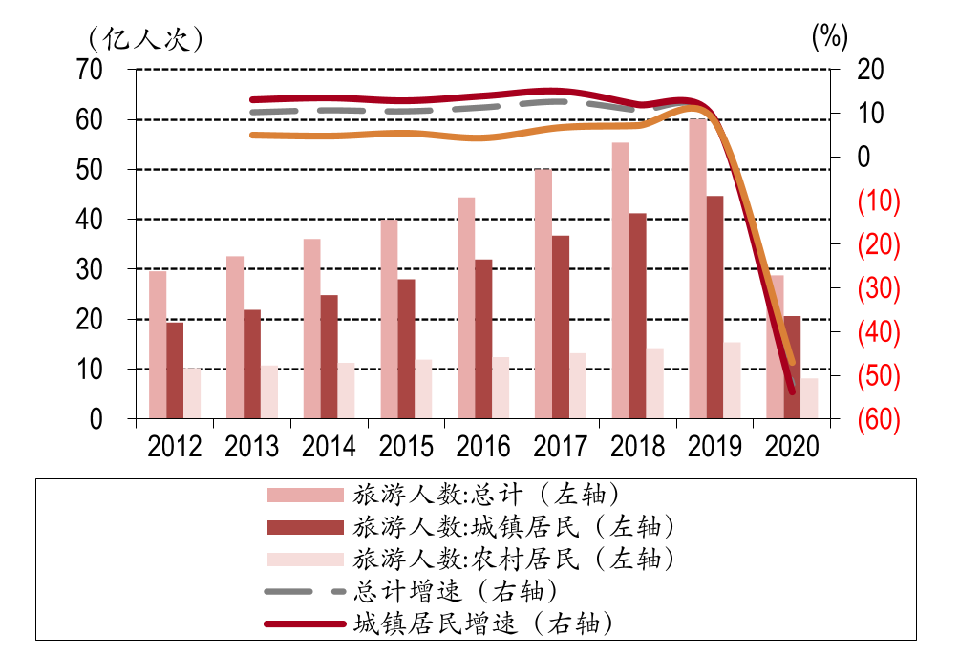
图 中国国内旅游人次
根据图表可以看出，除2020年因疫情影响国内旅游人数大量减少外，我国国内旅游人次成稳定式增长，因此可以预测，疫情常态化后以及疫情形势日渐趋缓放松之后，国内旅游人次将成大幅度增长趋势，团队开发的旅游景点售票系统也将受到大幅度欢迎。
至少在国内GDP大幅度增长直至稳定增长的近十年甚至近二十年，系统跟随时代潮流实时更新，贴近大众生活，其生命周期可以随着旅游业的发展一直延长，目前而言保守故居其生命周期至少还有4年。
当然，随着旅游业的发展，以及国民富裕水平的提升，旅游业将称为大众的普遍需求之一，与此同时实时更新与维护旅游景点以及相关的酒店与店铺的出现也会越来越多，系统所需要添加与维护的数据也将越来越多，如果没有良好的解决措施，这将成为未来系统更进一步的阻碍。
因此，大量数据的维护与处理将成为系统的头号需要解决的问题，为了提高处理速度、提高用户使用体验，将会需要更多的计算机加入系统中，当前保守估计系统开发初期需要五台计算机，初步上市后会需要5000台计算机。
随着需求量的增加，提高设备和软件配置是必要需求。设备和软件的配置等变化在开发初期对开支和收益的影响最灵敏的范围的估计为100~5000元，初步上市后因为需要维护与管理的地方更多因此上万也是可能的。

7社会因素方面的可行性
本章用来说明对社会因素方面的可行性分析的结果，包括：

7.1法律方面的可行性
- 该系统由团队人员集中探讨，想法来自团队成员，且由团队成员独立开发，与市场上的相关软件功能特性并不相同，在开发过程中，团队成员也会积极配合国家专利和知识产权的保护工作，根据公司切实需要和市场环境采取专利保护措施，做到不侵权以及反侵权。因此没有侵犯专利权，也没有侵犯版权。
- 系统由于需要登录，因此会在相关数据库中记录已注册用户的账户与密码，但是为了保障用户权益，团队会使用相关加密手段在数据库中对用户的密码进行加密存储，相关解密算法会在团队内部进行保密，进一步保障用户权益，严格遵守相关法律法规规定，切实保护用户隐私。
- 该项目的开发目前并没有打算与相关公司合作，因此不会牵涉到签约合同问题，后续如果有该方面的意向，团队会委托专业律师进行合同审查，严格走法律途径，遵守法律法规。
- 增强知识产权保护意识，发现有侵犯团队创意的情形，及时采取相应措施解决，通过行政、司法等方式向工商管理部门反映请求查处或以司法方式向人民法院起诉。

7.2使用方面的可行性
目前该系统的主要用户是面向商家与大众的。
从商家角度来看，为了推广自己的店铺与产品，已经相关景点部门为了更大力度的推广景点，推动旅游业的发展，该系统的使用是必须的，团队的旅游景点售票系统可以帮助商家增长店铺人气，也能进一步将小众景点和新景点推广到大众眼前，可以为大众带来更加新颖的旅游目的地，进一步的推动旅游业的发展。
从用户的角度看，当前许多旅游相关软件功能太过复杂，小众景点缺乏，热门景点过于优先有限，用户已经产生审美疲劳，因此新的旅游系统的退出对用户来说是一种新的体验，可以更加便于用户使用，页面简洁容易上手，对中老年人也更加友好。
在旅游业蒸蒸日上而大众审美日益疲劳的现今，团队推出的页面简洁、功能简单、更加贴近于用户心态的系统会受到大众的喜爱与欢迎。

8结论
根据以上分析可知，开发该旅游景点售票系统不仅有巨大的经济效益，而且可以更好的方便居民的生活娱乐休闲，使该系统的开发更有价值，节省了用户的时间，可以为用户带来更好的旅游体验，同时可以节省更多的资源。
虽然开发该项目需要一定的人力资源，但是根据我们现有的条件来看我们认为该系统开发所需要的条件等已经完全具备，可以立即开始进行。

信息来源：利率表信息网
资料来源：国家统计局、中银证券

